广东省深圳市深圳实验学校初中部2024-2025学年七年级上学期期中考试数学试卷
学校:___________姓名：___________班级：___________考号：___________

一、单选题
1．如果a与互为相反数，那么a的值是（ ）
A． B． C． D．2024
2．如图是某几何体的三视图，该几何体是（ ）
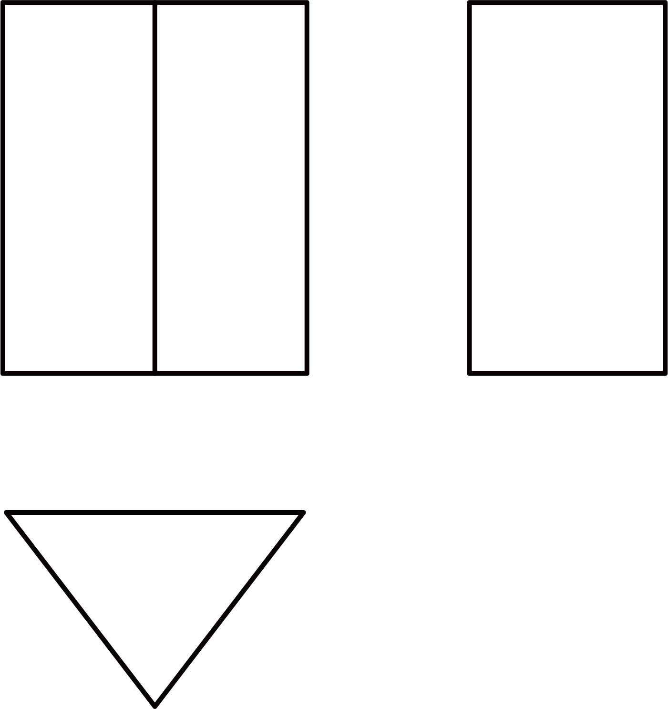
A．长方体 B．三棱锥 C．三棱柱 D．正方体
3．将下列各选项中的平面图形绕轴旋转一周，可得到图中所示的立体图形的是（ ）
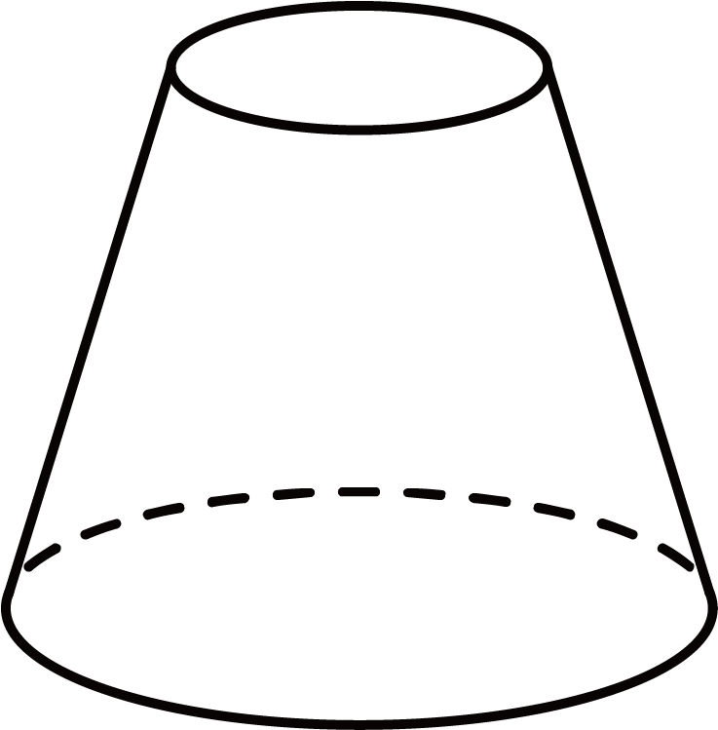
A．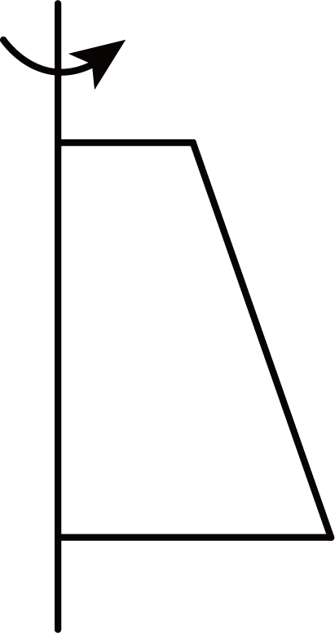 B．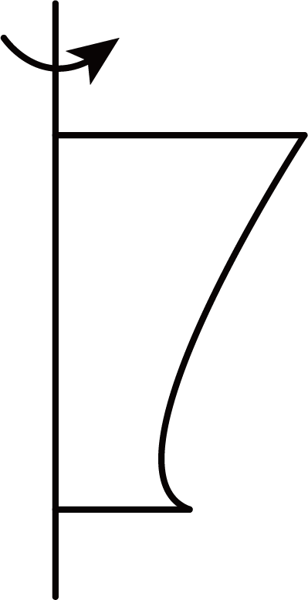
C．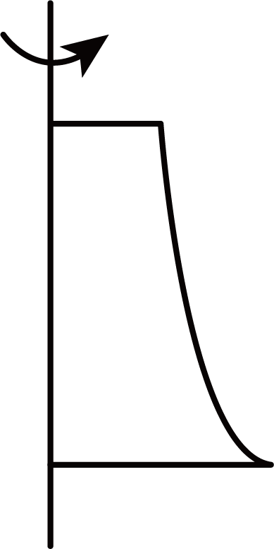 D．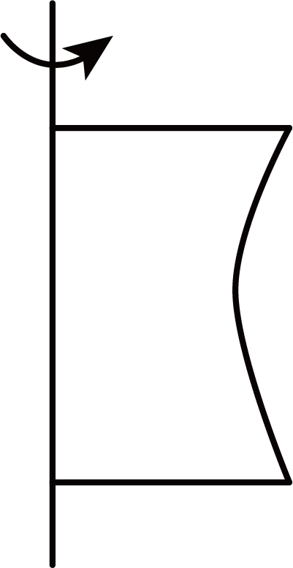
4．2024年6月25日嫦娥六号顺利返回地球，带回大约的月背样本，实现世界首次月背采样返回．已知月球到地球的平均距离约为384000千米，数据384000用科学记数法表示为（ ）
A． B． C． D．
5．下列运算错误的是（ ）
A． B． C． D．
6．如图所示的A、B、C、D四个位置的某个正方形与实线部分的五个正方形组成的图形中不能拼成正方体的是位置（ ）
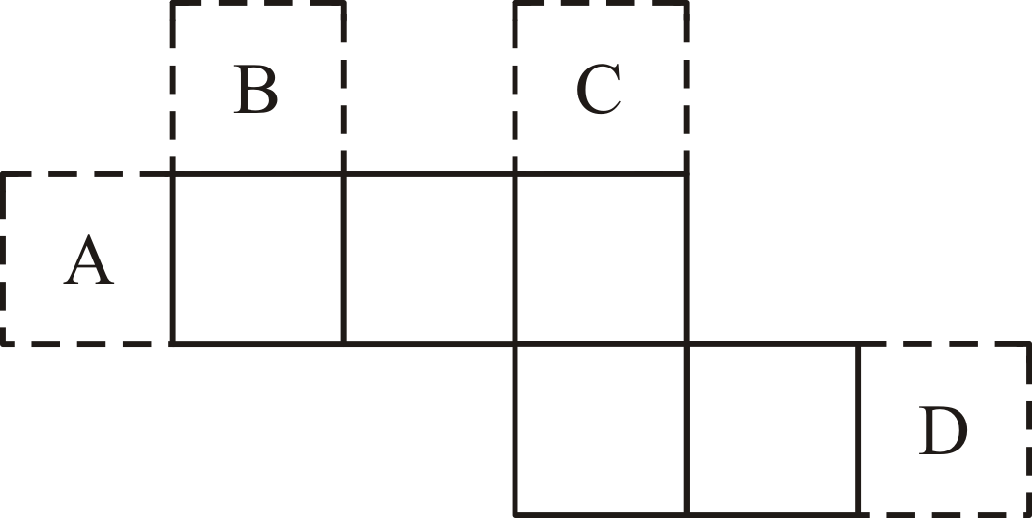
A．A处 B．B处 C．C处 D．D处
7．用一个平面截下列几何体，截面可能是三角形的是（ ）
①正方体；②球体；③圆柱；④圆锥
A．① B．①② C．①④ D．①③
8．下列结论：①的底数是；②若有理数，互为相反数，那么；③正整数、负整数统称为整数；④若为有理数，则不可能是负数；⑤式子的最大值是6；⑥在数轴上，一个数对应的点离原点越远，这个数越小．其中正确的个数有（ ）
A．2个 B．3个 C．4个 D．5个
9．如图是一个正方体纸盒的外表面展开图，则这个正方体是（ ）
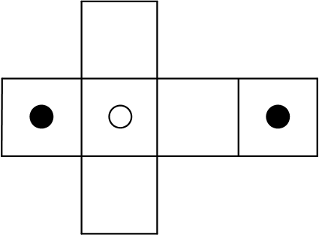
A．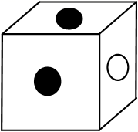 B．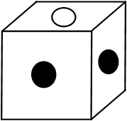 C．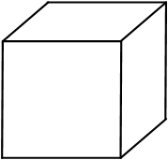 D．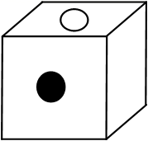
10．如图所示，数轴被折成，圆的周长为4个单位长度，在圆的4等分点处标上数字0，1，2，3，先让圆周上数字2所对应的点与数轴上的数3所对应的点重合，数轴固定，圆紧贴数轴沿着数轴的正方向滚动，那么数轴上的数2024将与圆周上的数字（ ）重合．
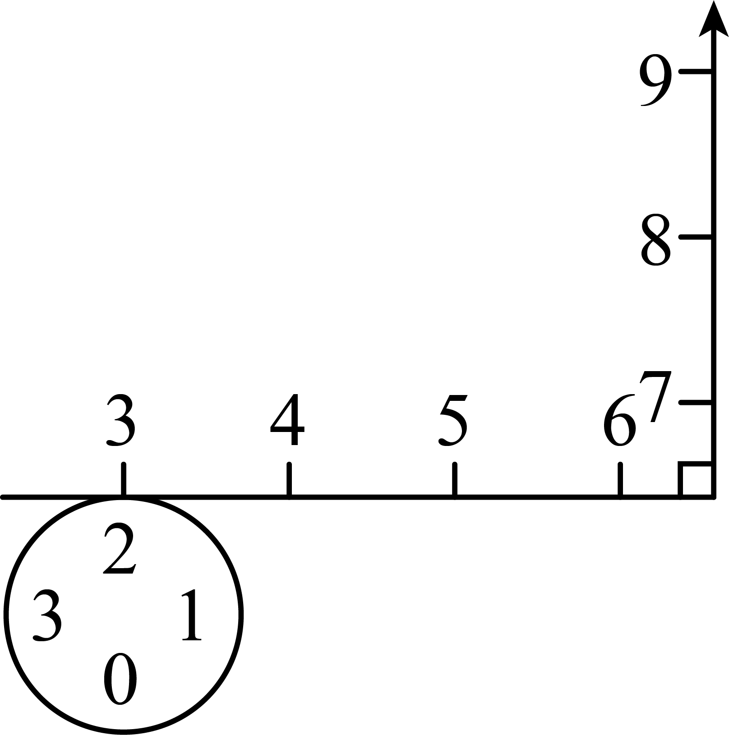
A．3 B．0 C．1 D．2

二、填空题
11．比较大小：________
12．已知，z是最大的负整数，则的值为__________．
13．把数轴上的点A移动3个单位，恰好与表示的点重合，则点A表示的数为_____．
14．某立体图形是由相同的正方体拼成，该立体图形的三视图如图所示，则正方体共有 _____个．
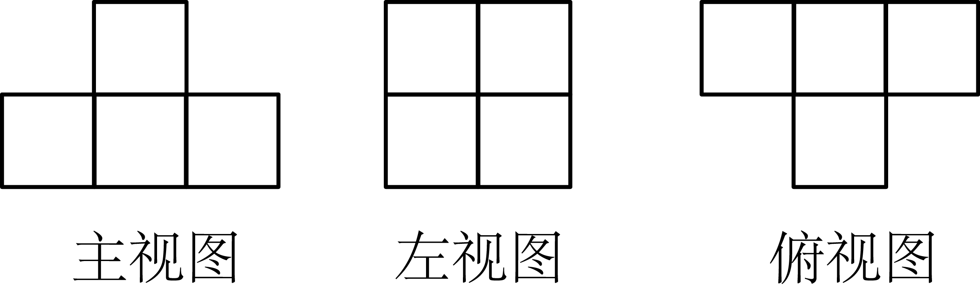
15．若是不等于1的实数，我们把称为的差倒数，如2的差倒数为；的差倒数为现知道，是的差倒数，是的差倒数，是的差倒数，……，以此类推．则________．

三、解答题
16．计算
(1)；
(2)；
(3)；
(4)．
17．有理数a，b，c表示的点在数轴上的位置如图所示：
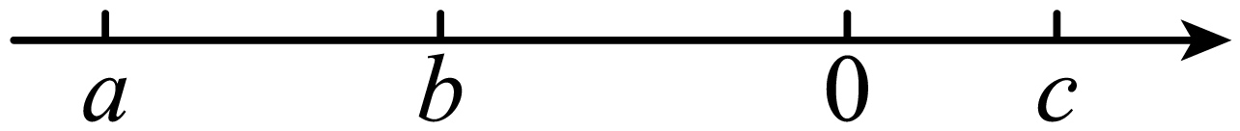
(1)的值为________．
(2)化简
18．为体现社会对教师的尊重，9月10日教师节这一天上午，出租车司机小王在东西向的公路上免费接送老师．如果规定向东为正，向西为负，出租车的行程如下（单位：千米）：．
(1)最后一名老师送到目的地时，小王距出车地点的距离是多少？
(2)若汽车耗油量为升/千米，这天下午汽车共耗油多少升？
19．用个相同的小立方块搭成几何体．从上面看到的几何体的形状图如图所示．其中小正方形中的数字表示在该位置的小立方块的个数．
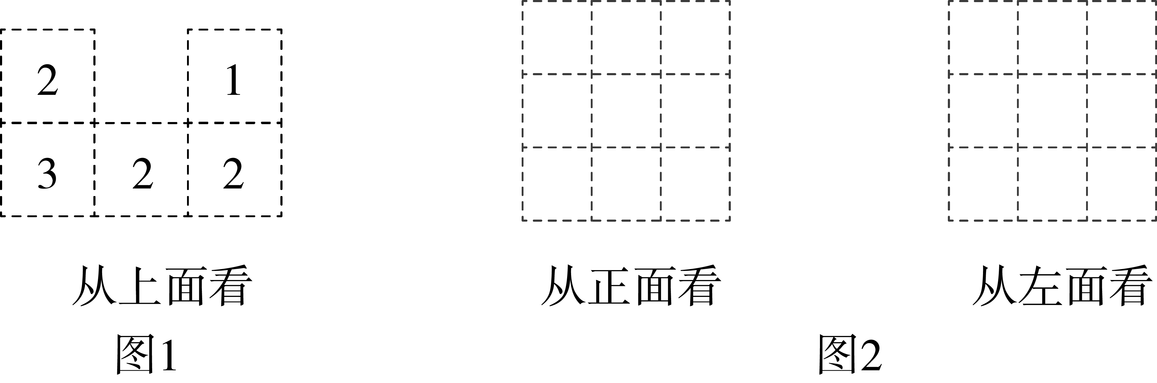
(1)请在图中画出从正面和左面看到的这个几何体的形状图；
(2)如果现在你还有一些大小相同的小立方块，要求保持从正面和左面看到的形状图都不变，最多可以再添加 个小立方块．
20．观察下列两个等式：，给出定义如下：我们称使等式成立的一对有理数“a，b”为“共生有理数对”，记为，如：数对，都是“共生有理数对”．
(1)通过计算判断数对是不是“共生有理数对”；
(2)若是“共生有理数对”，则 “共生有理数对”；（填“是”或“不是”）
(3)如果是“共生有理数对”，且，求的值．
21．某班综合实践小组开展“制作长方体形纸盒”的实践活动．
【知识准备】
（1）如图①～⑥图形中，是正方体的表面展开图的有__________（只填写序号）．
【制作纸盒】
（2）综合实践小组利用边长为20的正方形纸板，按以上两种方式制作长方体形盒子．如图⑦，先在纸板四角剪去四个同样大小且边长为3的小正方形，再沿虚线折合起来，可制作一个无盖长方体形盒子．如图⑧，先在纸板四角剪去两个同样大小边长为3的小正方形和两个同样大小的小长方形，再沿虚线折合起来，可制作一个有盖的长方体形盒子．则制作成的有盖盒子的体积是无盖盒子体积的____________．
【拓展探究】
（3）若有盖长方体形盒子的长、宽、高分别为2.5，2，1.5，将它的表面沿某些棱剪开，展成一个平面图形，
①请直接写出你剪开___________条棱；
②当该长方体形盒子表面展开图的外围的周长最小时，求此时该长方体形盒子表面展开图的外围的最小周长．
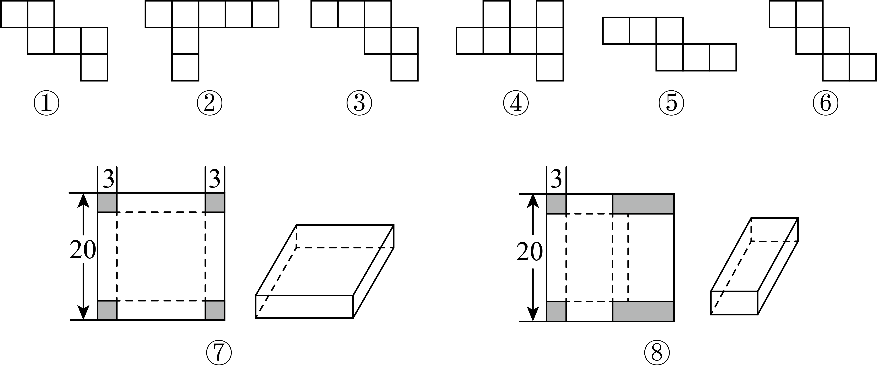
22．已知：在一条东西向的双轨铁路上迎面驶来一快一慢两列火车，快车长（单位长度），慢车长（单位长度），设正在行驶途中的某一时刻，如图，以两车之间的某点O为原点，取向右方向为正方向画数轴，此时快车头在数轴上表示的数是，慢车头在数轴上表示的数是．若快车以个单位长度/秒的速度向右匀速继续行驶，同时慢车以个单位长度/秒的速度向左匀速继续行驶，且与互为相反数．
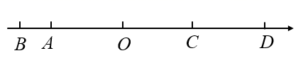
(1)求此时刻快车头与慢车头之间相距多少单位长度？
(2)从此时刻开始算起，问再行驶多少秒钟两列火车行驶到车头和相距个单位长度．
(3)此时在快车上有一位爱动脑筋的六年级学生乘客，他发现行驶中有一段时间秒钟，他的位置到两列火车头，的距离和加上到两列火车尾，的距离和是一个不变的值（即为定值）．你认为学生发现的这一结论是否正确？若正确，求出这个时间及定值；若不正确，请说明理由．

《广东省深圳市深圳实验学校初中部2024-2025学年七年级上学期期中考试数学试卷》参考答案
题号 | 1 | 2 | 3 | 4 | 5 | 6 | 7 | 8 | 9 | 10
答案 | D | C | A | C | D | A | C | A | D | C

1．D
【分析】本题考查了相反数的应用，根据相反数的定义：相反数是指绝对值相等，正负号相反的两个数互为相反数，即可得到答案，掌握相反数的定义是解题的关键．
【详解】解：∵与互为相反数，
∴的值是，
故选：D．
2．C
【分析】本题考查了由三视图判断几何体，根据前两个视图都是长方形，可判断该几何体是柱体，进而根据第三个视图的形状，可判断柱体侧面形状，得到答案．
【详解】解：∵前两个视图都是长方形，
∴该几何体是一个柱体，
又第三个视图是一个三角形，
故该几何体是一个三棱柱．
故选：C．
3．A
【分析】本题考查了点、线、面、体，根据直角梯形绕高旋转是圆台，可得答案．
【详解】解：A、上面小下面大，圆台，故A符合题意；
B、上面大下面小，侧面是曲面，故B不符合题意；
C、上面小下面大，侧面是凹面，故C不符合题意；
D、上面和下面同样大，侧面是曲面，故D不符合题意．
故选：A．
4．C
【分析】本题考查用科学记数法表示较大的数，一般形式为，其中，n可以用整数位数减去1来确定．用科学记数法表示数，一定要注意a的形式，以及指数n的确定方法．确定n的值时，要看把原数变成a时，小数点移动了多少位，n的绝对值与小数点移动的位数相同．当原数绝对值大于等于10时，n是正数；当原数的绝对值小于1时，n是负数．根据科学记数法的表示方法进行解答即可．
【详解】解：384000用科学记数法表示为．
故选：C．
5．D
【分析】根据有理数的加减和乘法的运算法则计算可得．
【详解】解：A、，本选项不符合题意；
B、，本选项不符合题意；
C、，本选项不符合题意；
D、，本选项符合题意；
故选：D．
【点睛】本题考查了有理数的加减和乘法运算，解题的关键是熟练掌握相关运算法则．
6．A
【分析】由平面图形的折叠及正方体的表面展开图的特点解题．
【详解】解：正方形A与实线部分的五个正方形组成的图形出现重叠的面，所以不能围成正方体．
故选：A．
【点睛】本题考查了展开图折叠成几何体，解题时勿忘记四棱柱的特征及正方体展开图的各种情形．注意：只要有“田”字格的展开图都不是正方体的表面展开图．
7．C
【分析】本题考查几何体的截面，截面的形状既与被截的几何体有关，还与截面的角度和方向有关，当截面的角度和方向不同时，圆柱体的截面无论什么方向截取圆柱都不会截得三角形．
【详解】解：①正方体能截出三角形；
②球体不能截出三角形；
③圆柱不能截出三角形；
④圆锥能截出三角形．
故截面可能是三角形的有①④．
故选：C．
8．A
【分析】本题主要考查了有理数的混合运算和相关概念，根据实数的有关概念和计算，对各种说法进行分析判断即可．
【详解】解：的底数是2，①的说法错误；
互为相反数的和为0，②的说法正确；
正整数、负整数和0统称为整数，③的说法错误；
不论为何值，都是非负数，一定是正数，④的说法正确；
不论为何值，都是非负数，
只有最小值，最小值为6，没有最大值，故⑤说法错误；
在数轴上，一个数对应的点离原点越远，这个数的绝对值就越大，但不一定越小，⑥的说法错误，
综上可知：说法正确的有：②④，共2个，
故选：A．
9．D
【分析】根据展开图，可得空心圆与一个实心圆的面是相对的，只与一个实心圆面相邻，判断即可．
【详解】根据展开图，可得空心圆与一个实心圆的面是相对的，只与一个实心圆面相邻，
A、B、C都不符合题意，只有D符合题意，
故选D．
【点睛】本题考查了正方体的展开图，熟练掌握展开图的特点是解题的关键．
10．C
【分析】此题综合考查了数轴、规律探究的有关知识，把数和点对应起来，也就是把“数”和“形”结合起来，二者互相补充，相辅相成．
根据圆在旋转的过程中，圆上的四个数，每旋转一周即循环一次，则根据规律即可解答．
【详解】解：圆上的四个数，每旋转一周即循环一次，则与圆周上的2重合的数是，
即，同理与1重合的数是，
与0重合的数是，
与3重合的数是，其中是正整数．
而，把数和点对应起来，
∴数轴上的数2024将与圆周上的数字1重合．
故选：C．
11．
【分析】本题考查了有理数大小比较，比较两个负数的大小，先比较它们的绝对值，绝对值小的负数反而大；
【详解】解：∵，，，， ，
∴ ；
∴；
故答案为：
12．
【分析】首先根据偶次方及绝对值的非负性，列方程即可求得x、y的值，再求代数式的值，即可求得．
【详解】解：，，，
，，
解得，，
z是最大的负整数，
，
故答案为：．
【点睛】本题考查了偶次方及绝对值的非负性，代数式求值问题，熟练掌握和运用偶次方及绝对值的非负性是解决本题的关键．
13．－13或－7
【分析】首先判断出点A和表示的点的距离为3，然后根据数轴特点可得答案.
【详解】解：由题意可知，点A和表示的点的距离为3，
∴点A表示的数为－13或－7，
故答案为：－13或－7.
【点睛】本题考查了数轴，熟知在数轴上与某一点距离相等的点有两个是解题的关键.
14．6
【分析】本题考查了由三视图确定小正方体的个数，能根据三视图确定小正方体的个数分布是解题的关键．
【详解】解：综合主视图，俯视图，左视图，底层有4个正方体，第二层有2个正方体，所以搭成这个几何体所用的小立方块的个数是个．分布如下：
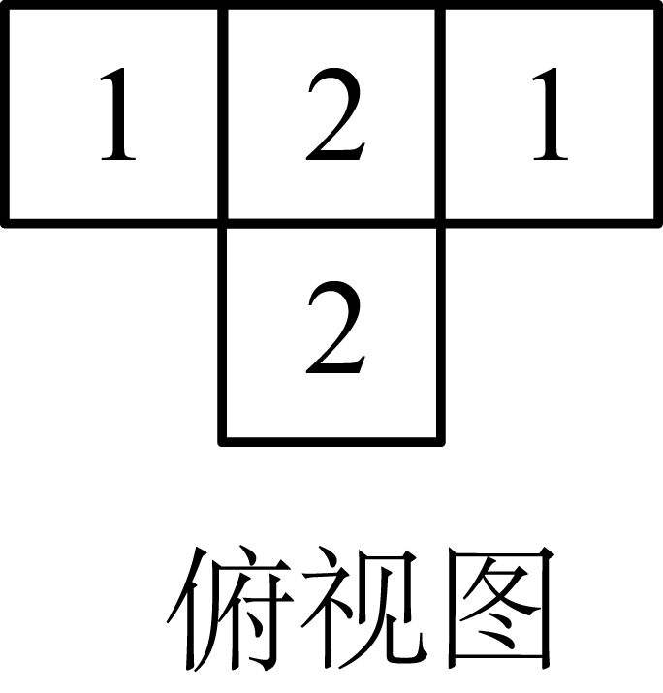
故答案为：6．
15．/
【分析】本题主要考查数字的变化规律，解答的关键是写出前几个数，得到存在的规律．
先把前 4 个数求出来， 再分析各数之间存在的规律， 即可求解．
【详解】解：，
，，，
则该数列以这三个数循环出现，
，
，
，
故答案为：．
16．(1)10
(2)
(3)3
(4)
【分析】本题考查有理数的混合运算，熟练掌握相关运算法则，正确地计算是解题的关键．
（1）根据加减混合运算法则，进行计算即可；
（2）先算乘方，再将除法转化成乘法算乘法，最后算加减即可；
（3）先将除法转化成乘法，再算乘法即可；
（4）灵活运用加法的交换律和结合律，将同分分母的分数进行相加，再进行加减计算即可．
【详解】（1）解：
；
（2）解：
；
（3）解：
；
（4）解：
．
17．(1)
(2)
【分析】本题主要考查了化简绝对值，整式的加减计算，根据数轴上点的位置判断式子符号：
（1）根据题意可得，则，据此化简绝对值即可；
（2）先推出，据此化简绝对值即可．
【详解】（1）解：由题意得，，
∴，
∴
；
（2）解：由题意得，，，
∴，
∴
．
18．(1)25千米
(2)升
【分析】本题主要考查了有理数加法和有理数乘法的实际应用：
（1）把所给行程记录相加，所得结果取绝对值即可得到答案；
（2）根据单位耗油量乘以行驶路程等于总耗油量，可得答案．
【详解】（1）解：（千米）．
答：最后一名老师送到目的地时，小王距出车点距离为25千米．
（2）解：（千米）．
（升）．
答：汽车共耗油升．
19．(1)见解析
(2)
【分析】本题考查从不同方向看几何体．由从上面看的几何体及小正方形内的数字，可知从正面看的列数与从上面看的列数相同，且每列小正方形数目为从上面看中该列小正方形数字中的最大数字．从左面看的列数与从上面看的行数相同，且每列小正方形数目为从上面看中相应行中正方形数字中的最大数字．
（1）由已知条件可知，从正面看有列，每列小正方数形数目分别为，，；从左面看有列，每列小正方形数目分别为，据此可画出图形；
（2）根据从正面看和从左面看的定义可得答案．
【详解】（1）解：如图所示：
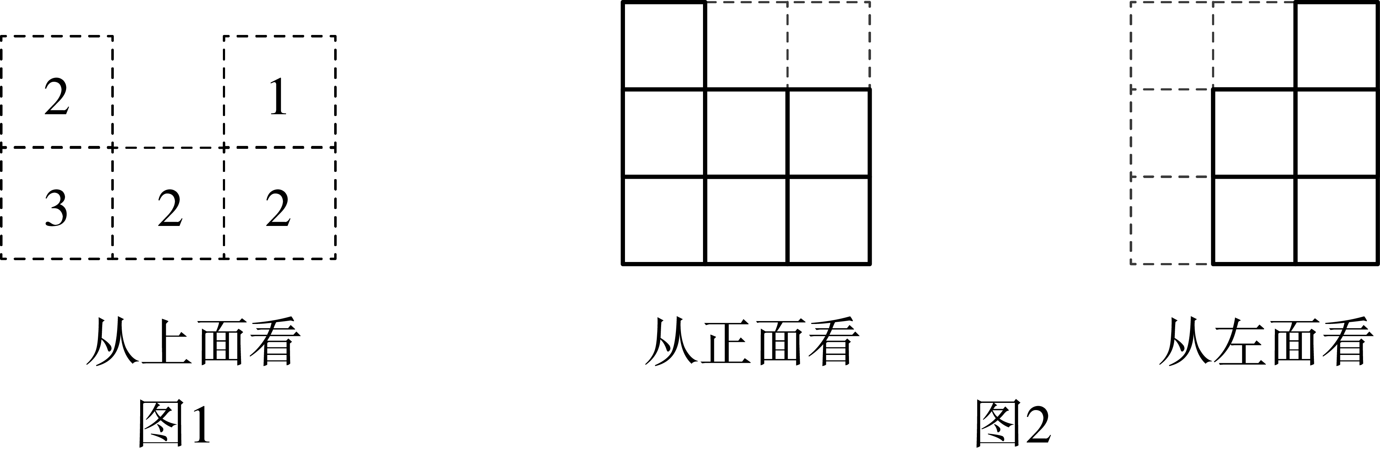
（2）如图所示：
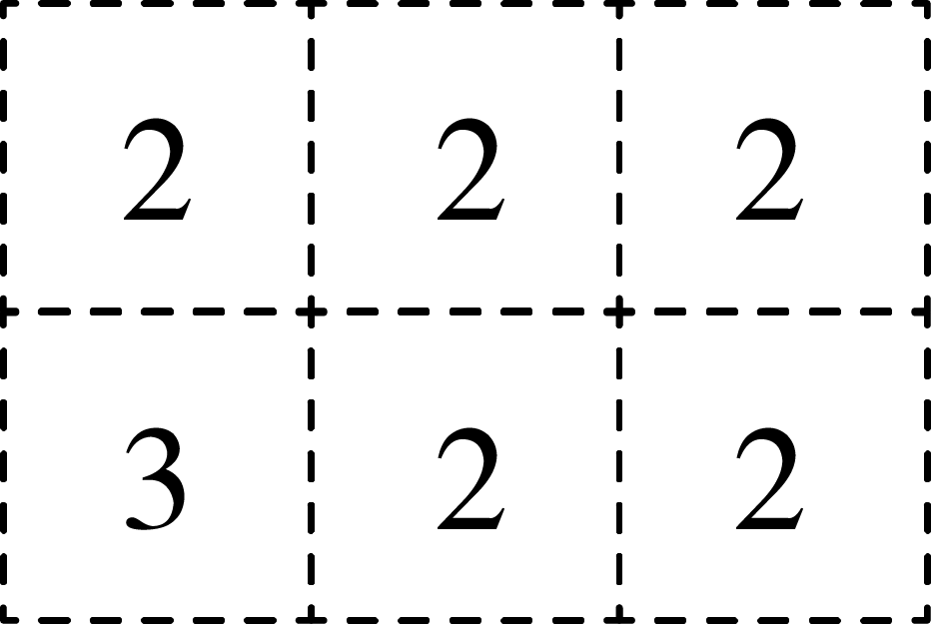
如果现在你还有一些大小相同的小立方块，要求保持从正面和上面看到的形状图都不变，最多可以再添加个小立方块．
故答案为：．
20．(1)不是；
(2)是；
(3)．
【分析】本题主要考查新定义、有理数的混合运算、代数式求值、整式的加减运算等知识点，理解“共生有理数对”的定义是解题关键．
（1）根据“共生有理数对”的定义判断即可；
（2）根据“共生有理数对”的定义可求出，从而通过计算可证，即得出是 “共生有理数对”；
（3）根据“共生有理数对”的定义可求出，即可求出，然后代入计算即可．
【详解】（1）解：∵，
∴，
∴数对不是“共生有理数对”；
（2）解：∵是“共生有理数对”，
∴，
∴，
∴是“共生有理数对”．
故答案为：是．
（3）解：∵是“共生有理数对”，
∴，
∵，
∴，
∴．
21．（1）①⑤⑥；（2）；（3）①7；②
【分析】本题主要考查立体图形的展开，
根据正方形展开图所得的面数和上下底与侧面关系即可判断；
结合图形分别求得各自的长宽高即可得到体积；
只要沿着一条侧棱和上下底的三条棱剪开即可；
根据长方体形盒子得长宽高求得其周长的代数式，结合代数的特点再进行计算．
【详解】解：（1）②正方体有6个面，但图中却有7个正方形，故②错误；
③正方体的表面展开图缺失上地面或下底面，侧面有一个面重合，
④正方体有6个面，但图中却有7个正方形，故④错误；
故答案为：①⑤⑥；
（2）无盖盒子的体积为：，
有盖盒子的长：，宽为：，高为：3，
有盖盒子的体积为：，
则有盖盒子的体积是无盖盒子体积，
故答案为：；
（3）①要沿表面某些棱剪开，展成一个平面图形，只需要剪一条侧棱和上下底的三条棱即可展开，
故答案为：7；
②设长方形长为a，宽为b，高位c，则长方体形盒子展开图的周长，
想要周长最小，只需要b最大，c最小，此时，，
则，
故该长方体形盒子表面展开图的外围的最小周长25．
22．(1)单位长度
(2)秒或秒
(3)正确，这个时间是秒，定值是个单位长度
【分析】（1）根据非负数的性质求出，，求差即可求解；
（2）根据时间＝路程和÷速度和，设行驶秒钟两列火车行驶到车头和相距单位长度，列方程即可求解；
（3）由于，只需要是定值，从快车上乘客与慢车相遇到完全离开之间都满足是定值，依此分析即可求解．
【详解】（1）解：∵与互为相反数，
∴，
∴，，
解得：，，
∴此时刻快车头与慢车头之间相距（单位长度）；
答：此时快车头与慢车头之间相距单位长度；
（2）设行驶秒钟两列火车行驶到车头和相距个单位长度，
两车相遇前可列方程为
，
解得，；
两车相遇后可列方程为
，
解得，；
答：再行驶秒或秒，两列火车行驶到车头和相距个单位长度；
（3）正确．理由如下：
∵六年级学生乘客在快车上，
∴，
当在之间时，是定值，即路程为，
∴行驶时间：（秒），
此时（单位长度），
∴这个时间是秒，定值是个单位长度．
【点睛】本题考查一元一次方程的应用，数轴、绝对值和偶次方的非负性，数轴上两点之间的距离，熟练掌握行程问题的等量关系：时间＝路程÷速度，本题难度较大．方程思想和数形结合思想的应用是解题的关键．

